Smlouva o nájmu pozemku

Výzkumný ústav živočišné výroby, v.v.i.

dle zákona č. 89/2012, občanský zákoník, v platném znění
(dále jen „smlouva“ ) uzavřená
mezi smluvními stranami:
se sídlem Přátelství 815, 104 00 Praha - Uhříněves
IČ: 00027014 DIČ: CZ00027014
registrován v rejstříku v.v.i. MŠMT
(dále jen “pronajímatel”) na straně jedné
a
KORMAK Praha a.s.
se sídlem: náměstí Bratří Jandusů 34/34, 104 00 Praha - Uhříněves
zapsáno v obchodním rejstříku vedeném Městským soudem v Praze oddíl B, vložka 20181
IČ: 48592307 DIČ: CZ48592307
(dále jen „nájemce“) na straně druhé

ČI. 1

Předmět nájmu
- Pronajímatel prohlašuje, že je vlastníkem pozemku pare. č. 1766/23 v katastrálním území Uhříněves, obec Praha, zapsáno u Katastrálního úřadu pro hlavní město Prahu, katastrální pracoviště Praha, na listu vlastnictví 191.
- Předmětem nájmu je část plochy, situované v přední části pozemku pare. č. 1766/23, k. ú. Uhříněves, o výměře 880 m²(dále jen jako „předmět nájmu“). Předmět nájmu je vyznačen v plánku, který je přílohou č. 1 a nedílnou součástí smlouvy.

ČI. 2

Projev vůle
- Smluvní strany se dohodly, že pronajímatel přenechává předmět nájmu nájemci k dočasnému užívání a nájemce se zavazuje platit za užívání předmětu nájmu nájemné a užívat předmět nájmu v souladu se zákonem a touto smlouvou.
- Pronajímatel přenechává předmět nájmu ve stavu způsobilém k obvyklému užívání (účelu).
- Veškeré nájemcem požadované nebo pro jeho zamýšlené užívání potřebné stavební a ostatní úpravy, především pokud překračují stav při předání nebo se od něj jinak odchylují, jdou na náklady nájemce. Tyto a eventuální pozdější stavební změny resp. instalace vyžadují předchozí písemný souhlas pronajímatele.
- Nájemce prohlašuje, že se seznámil s faktickým a právním stavem předmětu nájmu a že nebude nárokovat na pronajímateli úhradu investic, které vloží do předmětu nájmu, resp. nájemce nemůže žádat vyrovnání, i kdyby se změnami hodnota předmětu nájmu zvýšila. Pronajímatel může žádat náhradu ve výši snížení hodnoty předmětu nájmu, které bylo způsobeno změnami provedenými nájemcem bez souhlasu pronajímatele.

ČI. 3

Účel nájmu
- Nájemce je oprávněn využívat předmět nájmu jako parkovací plochu pro motorová vozidla. Nájemce se zavazuje využívat předmět nájmu pouze pro tyto účely.
- Nájemce se zavazuje splnit zákonné a technické předpisy potřebné pro předkládaný účel užívání na vlastní náklady. Předmět nájmu lze využívat pouze pro zákonně a smluvně přípustné účely.
- Nájemce nemůže zřídit třetí osobě k předmětu nájmu užívací právo. Pro tyto případy platí zákonné ustanovení dle § 2215 až 2216 zák. č. 89/2012 Sb., občanský zákoník, v platném znění.

ČI. 4

Nájemné a jeho splatnost
- Nájemné za předmět nájmu činí 30.800,- Kč (slovy: třicet tisíc osm set korun českých) bez DPH měsíčně. K této částce bude účtována příslušná sazba daně z přidané hodnoty.
- Pronajímatel neposkytne nájemci žádnou dodávku služeb.
- Nájemné ve výši dle odst. 1. tohoto článku .je nájemce povinen hradit měsíčně předem do 25. dne kalendářního měsíce předcházejícího, za který se nájemné platí, bezhotovostním převodem na účet pronajímatele, variabilní symbol. Pro včasnost plateb je rozhodující den připsání platby na účet pronajímatele.
- Nájemce dá pronajímateli peněžitou jistotu, že zaplatí nájemné a splní jiné povinnosti vyplývající z nájmu, ve výši 30 800,- Kč. Jistotu ve výši 30 800,- Kč uhradí nájemce ve prospěch pronajímatele na účet pronajímatele do 3 dnů od oboustranného podpisu této smlouvy. V případě prodlení nájemce s platbami nájemného dle této smlouvy včetně nákladů na uvedení předmětu nájmu do původního stavu, je pronajímatel oprávněn použít složenou jistotu na úhradu tohoto dluhu. V tomto případě
je nájemce povinen jistotu doplnit na původní výši nejpozději do 3 dnů po oznámení pronajímatele o vyčerpání jistoty. Při skončení nájmu pronajímatel vrátí jistotu nájemci, započte si přitom, co mu nájemce případně z nájmu dluží.
8. V případě prodlení nájemce s úhradou peněžitého plnění dle této smlouvy je nájemce povinen zaplatit pronajímateli vedle zákonného úroku z prodlení také smluvní pokutu ve výši 0,1 % z dlužné částky za každý den prodlení.

ČI. 5

Doba nájmu a výpověď
- Nájemní vztah se sjednává na dobu určitou od 1.12. 2020 - 28. 2. 2021.
- Pronajímatel i nájemce jsou oprávněni nájemní smlouvu vypovědět bez uvedení důvodu v 15 denní výpovědní lhůtě. Ustanovení § 2314 a § 2315 občanského zákoníku se v tomto případě neuplatní.
- Každá výpověď musí být učiněna v písemné formě a doručena druhé smluvní straně. V případě odepření přijetí výpovědi platí, že výpověď byla doručena třetím dnem po jejím uložení na poště.

ČI. 6

Předání předmětu nájmu
- Pronajímatel se zavazuje poskytnout předmět nájmu nájemci ve stavu způsobilém k užívání. Ohledně předání bude sepsán předávací protokol, ve kterém bude zachycen stav předmětu nájmu v okamžiku předání, který podepíší obě smluvní strany.
- Nájemci bude při jeho nastěhování předány 3 vstupní karty. Karty potřebné nad tento rámec budou nájemci opatřeny na základě jeho přání a na jeho náklady. Po skončení nájemního vztahu nájemce odevzdá pronajímateli všechny karty, které obdržel.

ČI. 7

Údržba a opravy předmětu nájmu
Nájemce se zavazuje předmět nájmu řádně udržovat ve stavu způsobilém a provádět úklid, péči a ostatní údržbu a opravy na vlastní náklady. To platí i pro technická zařízení (především pro elektrické a sanitární instalace atd.), pokud se nacházejí v nebo na předmětu nájmu a jsou využívány nájemcem. Nájemce se zavazuje dodržovat veškerá protipožární a bezpečnostní opatření, stejně tak i ekologické a hygienické předpisy a normy pro provoz nemovitostí a jejich příslušenství.

ČI. 8

Odpovědnost nájemce
Nájemce odpovídá za škody, které způsobí na předmětu nájmu on, jeho zaměstnanci, nebo jím pověřené osoby, dodavatelé, zákazníci a jiné osoby, které k němu mají vztah.

ČI. 9

Vrácení předmětu nájmu
Nájemce je povinen předmět nájmu při ukončení nájemního vztahu předat uklizený a dle stavu uvedeného v předávacím protokolu s přihlédnutím k obvyklému opotřebení při řádném užívání. Pro případ, že nájemce nevyklidí předmět nájmu následující den po skončení nájemního vztahu, pak se smluvní strany dohodly na tom, že nájemce uhradí pronajímateli smluvní pokutu ve výši 500,- Kč za každý započatý den prodlení s vyklizením předmětu nájmu.

ČI. 10
Vstupování pronajímatele a nájemce na předmětu nájmu
Nájemce se zavazuje, že umožní, aby pronajímatel nebo jím pověřené osoby, mohli vstupovat na předmět nájmu, za účelem prohlídky, kdykoliv během obchodní doby nájemce. Termín prohlídky pronajímatel oznámí nájemci předstihu 3 pracovních dní.

ČI. 11
Pojištěni
Nájemce je povinen uzavřít na své náklady pojištění proti ohni a pojištění proti potrubní vodě pro jím vnesená zařízení a ostatní věci včetně veškerých zásob zboží. Nájemce bere na vědomí, že za škody způsobené na majetku a zařízení jím do předmětu nájmu vnesených nenese v případě jejich poškození či zničení VÚŽV, v.v.i. žádnou odpovědnost.

ČI. 12

Domovní řád
Domovním řádem se rozumí zajištění domovního klidu. V zájmu domovního klidu je nutné vyloučit jakékoliv obtěžování ostatních nájemců. To platí především pro obtěžování hlukem a zápachem. Nájemce odpovídá za škody, které vzniknou nedodržováním tohoto závazku. V případě výtky ze strany pronajímatele se postará o okamžitou nápravu.
Ve všední dny od 22:00 do 6:00 hodin, o víkendu a svátcích od 22:00 do 8:00 hodin, jsou všichni uživatelé prostor povinni dodržovat noční klid. V uvedené době není možno provádět stavební práce a vykonávat jakoukoliv činnost, která vyvolává hluk.

ČI. 13

Závěrečná ustanovení
- Změny jakéhokoli druhu, které se týkají nájemního vztahu nebo předmětu nájmu jsou účinné pouze tehdy, pokud byly učiněny v písemné formě a byly právoplatně podepsány pronajímatelem a nájemcem.
- Práva a povinnosti smluvních stran výslovně neupravené v této smlouvě se
řídí právním řádem České republiky, zejména pak zákonem č. 89/2012 Sb., občanský zákoník, v platném znění.
- Nájemce bere na vědomí, že pronajímatel je povinen zveřejnit elektronický obraz textového obsahu této smlouvy a jejích případných změn (dodatků) a dalších smluv od této smlouvy odvozených včetně metadat požadovaných k uveřejnění dle zákona č. 340/2015 Sb., o registru smluv. Nájemce prohlašuje, že tato smlouva neobsahuje obchodní tajemství a uděluje tímto souhlas pronajímateli k uveřejnění této smlouvy a všech pokladů, údajů a informací uvedených v této smlouvě a těch, k jejichž uveřejnění vyplývá pro pronajímatele povinnost dle právních předpisů.
- Tato smlouva je vyhotovena ve dvou stejnopisech, z nichž každá strana obdrží po jednom vyhotovení.
- Tato smlouva nabývá platnosti dnem jejího podpisu oběma smluvními stranami a účinnosti okamžikem uveřejnění v registru smluv podle zvláštního právního předpisu.
- Podepsané osoby prohlašují, že jsou oprávněny k podpisu této smlouvy za smluvní strany.
- Jako výraz své celkové souhlasné vůle připojují strany pod tuto smlouvu své podpisy.
V Praze dne ^{J}
Za stranu pronajímatele Za stranu nájemce

Výzkumný ústav ?ivc?.í'."á výroby, v.v.i.
Přátelství 815
104 00 Praha - Uhříněves >2)

KORMAK Praha a.s.
náměstí Bratří Jandusů 34/34 104 00 Praha 10 IČO: 48592307
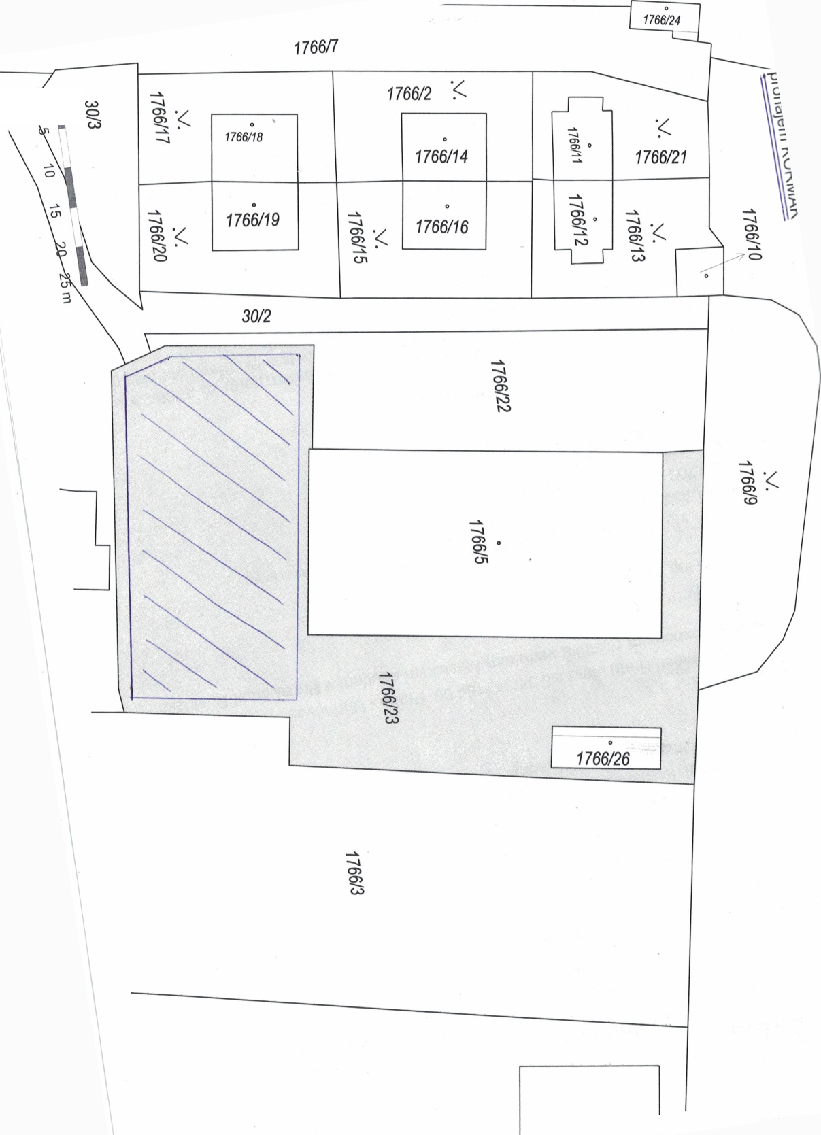
V. 500

